
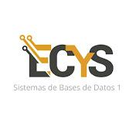

Laboratorio de Bases de Datos 1
Unidad 1: Diseño de Base de datos

Tecnología de una Base de Datos Relacional

Auxiliares Bases de Datos 1

Primer Semestre 2025

Objetivos 3
Bases de Datos Relacionales 4
Anatomía de una Base de Datos 5
Sistema de administración de base de datos relacional (RDBMS) 5
Comunicación con una Base de datos 6
Sentencias SQL 6
Data Manipulation Language (DML) 6
Data Definition Language (DDL) 6
Data Control Language (DDL) 7
TRANSACTIONAL Control Language (DDL) 7

Objetivos
- Definir y dar un ejemplo de una base de datos relacional
- Identificar los términos clave de una tabla, incluidos fila, columna, campo, clave primaria y clave ajena
- Definir y dar ejemplos de un sistema de administración de bases de datos relacional
- Identificar y conocer los tipos de sentencias SQL

Bases de Datos Relacionales
Las bases de datos son parte de nuestra vida diaria, aunque la mayoría del tiempo ni siquiera pensemos en ellas Si alguna vez ha realizado una reserva en una línea aérea, ha utilizado un cajero automático, o ha realizado una llamada de teléfono móvil, ha utilizado una base de datos

Una base de datos relacional permite relacionar tablas por medio de un campo común. Con tan solo dos tablas se puede considerar como una base de datos relacional si comparten un campo común.

Ejemplo de una base de datos relacional:
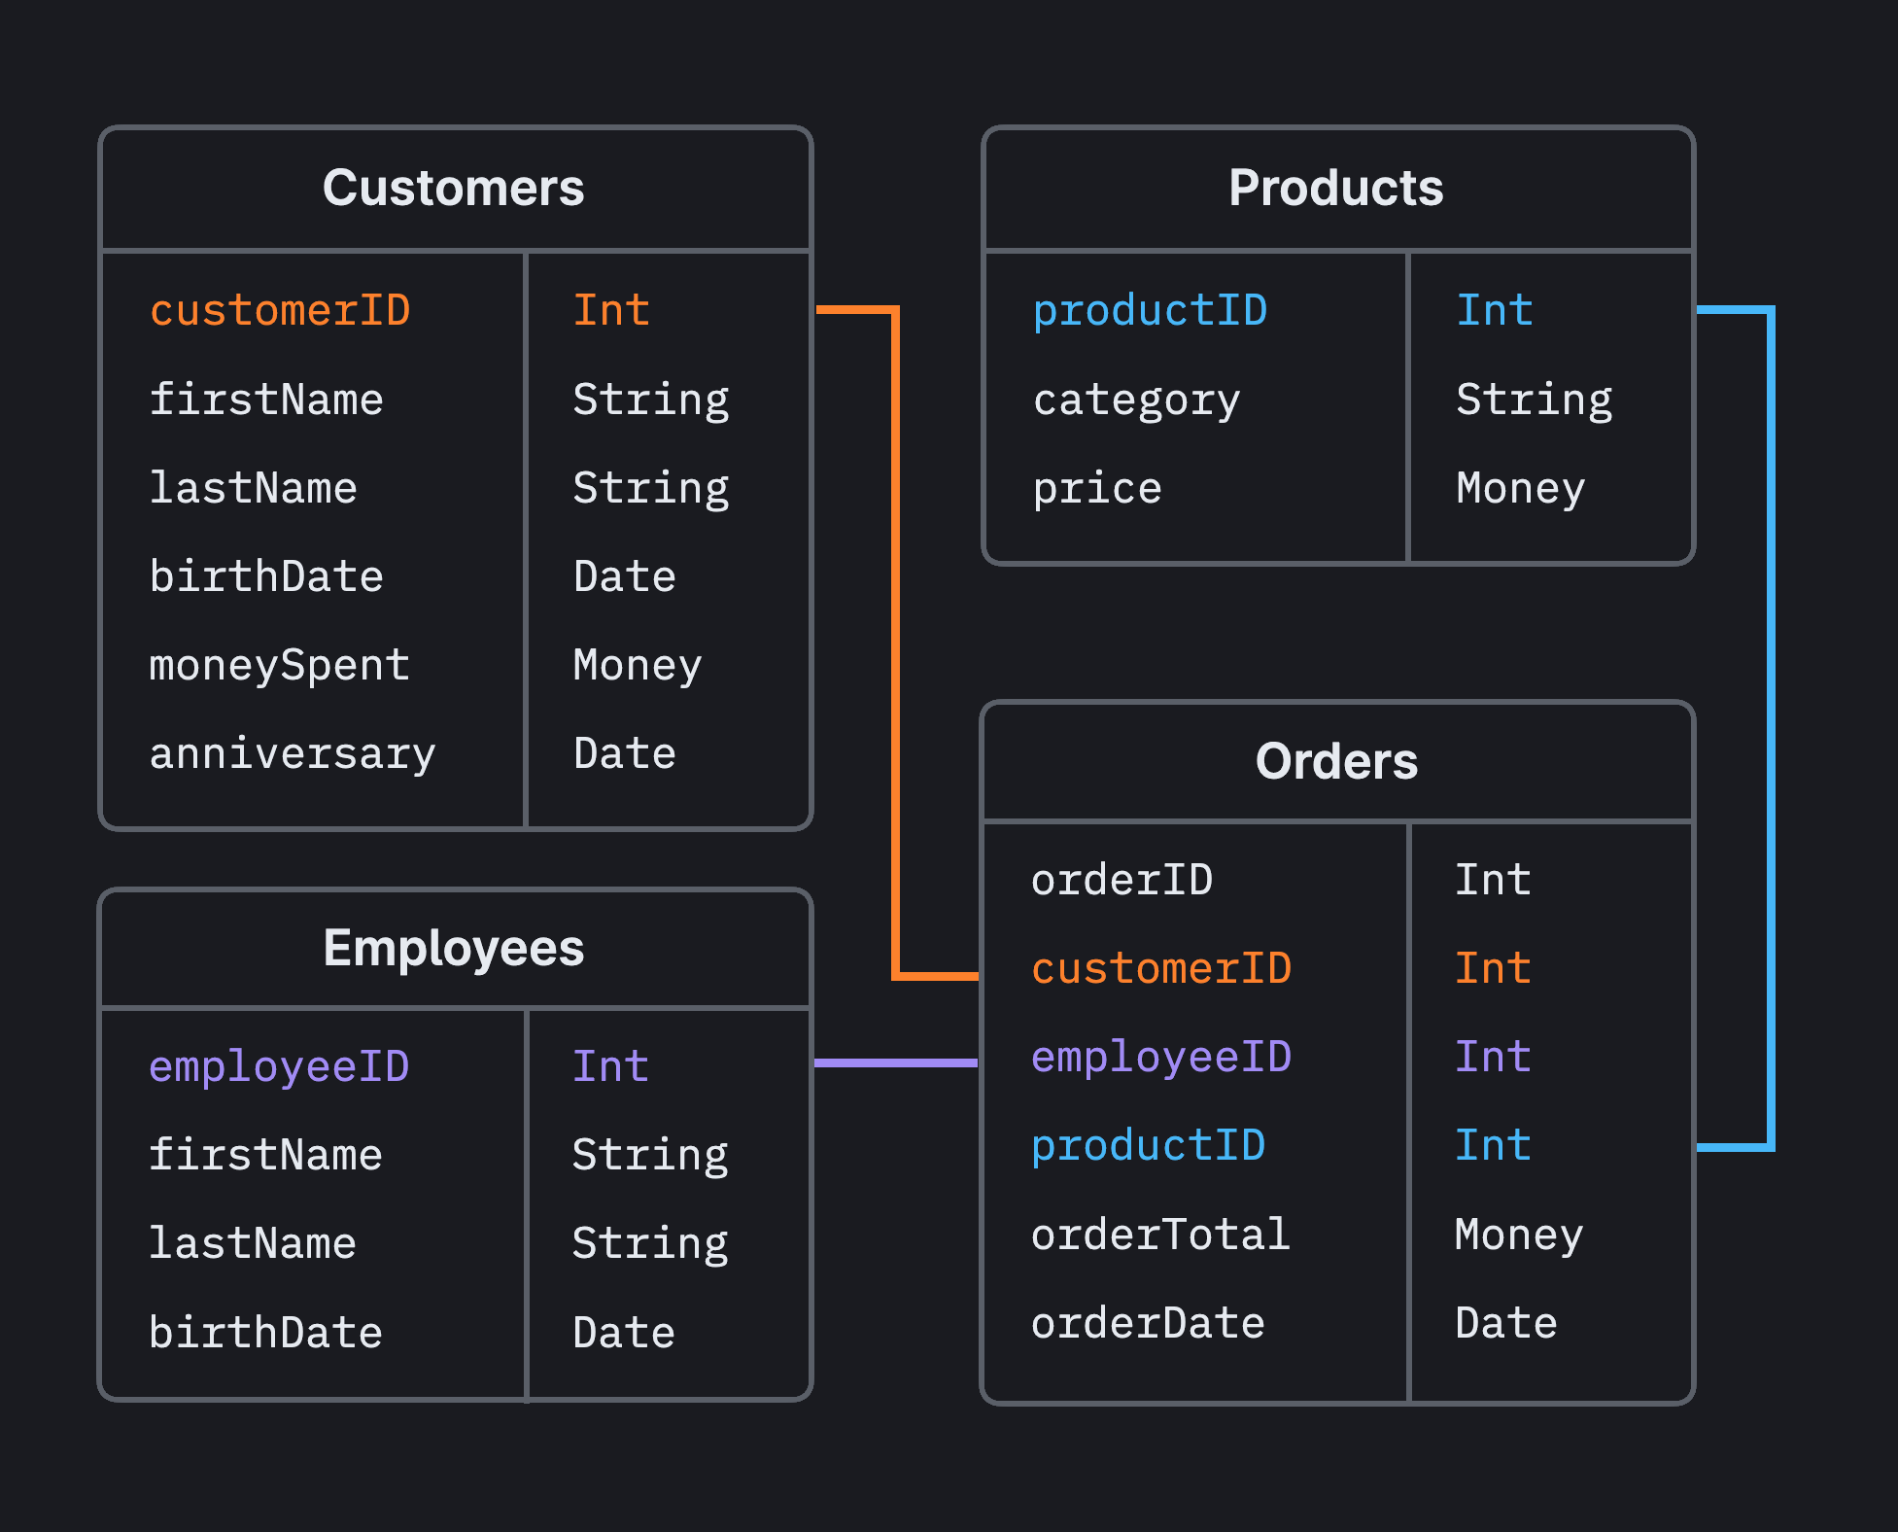

Para comprender el nivel de importancia de las bases de datos en el mundo actual, tenga en cuenta las siguientes estadísticas:
- Actualmente, el 20 % de los datos del mundo reside en RDBMS
- Se espera que las bases de datos crezcan hasta un tamaño superior a 100 terabytes
- Una base de datos así de grande podría almacenar 100,000 ejemplares de la Enciclopedia Británica, 200,000 horas de música o unos 10,000 millones de páginas web

Anatomía de una Base de Datos
Una base de datos está compuesta por:
- Tabla: Estructura básica de almacenamiento.
- Columna: Un tipo de dato de una tabla.
- Fila: Datos de una instancia de tabla.
- Campo: Valor de la intersección de una fila y una columna.
- Clave Primaria: Identificador único para cada fila.
- Clave Ajena: Columna que hace referencia a una columna de clave primaria de otra tabla.
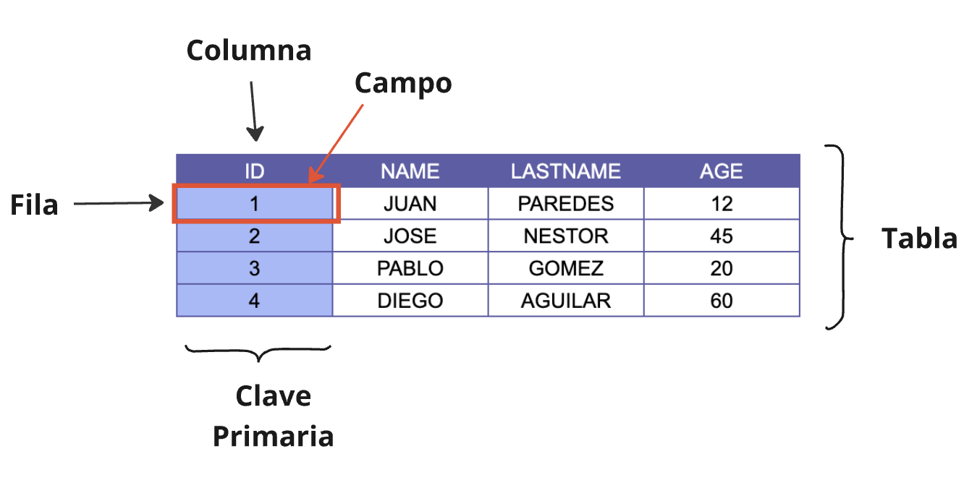

Sistema de administración de base de datos relacional (RDBMS)
Es un programa que se usa para administrar (obtener, crear, modificar y eliminar) los datos de una base de datos

Algunos de los RDBMS más conocidos son MySQL, PostgreSQL, MariaDB, Microsoft SQL Server y Oracle Database.

Comunicación con una Base de datos
Trabajar con la base de datos es muy similar a llamar y hablar con un amigo por teléfono, a continuación se expone el siguiente ejemplo:

Paso | Analogía | Base de datos
1 | Elegir un método para comunicarse (Teléfono) | Elegir un método para conectarse a la DB (RDBMS)
2 | Hace una pregunta a su amigo (lenguaje español) | Hace una consulta a la DB (SQL)
3 | Respuesta del amigo | Respuesta de la BD (datos)

Sentencias SQL

Data Manipulation Language (DML)
Se utiliza para modificar los datos de las tablas introduciendo nuevas filas, cambiando o eliminando las filas existentes.

Las sentencias más conocidas son:
- INSERT
- UPDATE
- DELETE

Data Definition Language (DDL)
Crean, cambian y eliminan las estructuras de datos de la base de datos,

Las sentencias más conocidas son:
- CREATE
- ALTER
- DROP
- RENAME
- TRUNCATE

Data Control Language (DDL)
Se utilizan para proporcionar o eliminar los derechos de acceso a la base de datos y las estructuras de ella.

Las sentencias más conocidas son:
- GRANT
- REVOKE

TRANSACTIONAL Control Language (DDL)
Utilizada para gestionar los cambios realizados por las sentencias DML

Las sentencias más conocidas son:
- COMMIT
- ROLLBACK

Referencias o links adicionales:
https://cloud.google.com/learn/what-is-a-relational-database

